Công đoàn trường THCS Ngô Gia Tự thi đua chào mừng Đại hội

Công đoàn
Chiều ngày 12/4/2018, Công đoàn trường THCS Ngô Gia Tự (quận Long Biên, TP Hà Nội) đã tổ chức phát động đợt thi đua cao điểm trong cán bộ, công chức, viên chức, người lao động trong nhà trường hướng tới chào mừng Đại hội Công đoàn Thành phố lần thứ XVI.
Phát biểu tại lễ phát động, đồng chí Nguyễn Ninh Chi - Chủ tịch Công đoàn trường THCS Ngô Gia Tự phát động thi đua lập thành tích chào mừng Đại hội Công đoàn TP Hà Nội lần thứ XVI và Đại hội Công đoàn Việt Nam lần thứ XII; 70 năm Chủ tịch Hồ Chí Minh ra lời kêu gọi thi đua ái quốc (11/6/1948-11/6/2018).
Đồng thời, Công đoàn trường THCS Ngô Gia Tự đã phát động đợt thi đua cao điểm, 100% cán bộ, công chức, viên chức, người lao động nhà trường tiếp tục thi đua đẩy mạnh cải cách hành chính, tập trung thực hiện có hiệu quả “Năm nâng cao năng lực, hiệu quả hoạt động của hệ thống chính trị” của Thành phố, trọng tâm thi đua học tốt, dạy tốt với tinh thần đổi mới, sáng tạo và hiệu quả. Tập trung đẩy mạnh phong trào thi đua “ hai tốt” , cuộc vận động xây dựng nhà trường văn hóa – Nhà giáo mẫu mực- học sinh thanh lịch và cuộc vận động “ Dân chủ - Kỉ cương – tình thương – Trách nhiệm”. Thi đua thực hiện có hiệu quả “ Năm nâng cao hiệu lực, hiểu quả hoạt động của hệ thống chính trị” của thành phố, “ Vì một quận Long Biên xanh – sạch – đẹp” , phát huy dân chủ, đổi mới phương thức lãnh đạo, điều hành gắn với cuộc vận động xây dừng: “ Người cán bộ, công chứ, viên chức trung thành , trách nhiệm, liêm chính, sáng tạo”. “ Đẩy mạnh học tập và làm theo tư tưởng phong cách Hồ Chí Minh” xây dựng nếp sống thanh lịch, văn minh, đảm bảo trật tự mỹ quan, vệ sinh môi trường, góp phần xây dựng thủ đô, Quận Long Biên ngày cánh “ Sáng – Xanh – sạch- đẹp”.
Phát biểu tại lễ phát động, đồng chí Vũ Thị Hải Yến – Bí thư chi bộ - Hiệu trưởng nhà trường phát biểu ý kiến, chỉ đạo sát sao các nhiệm vụ trong thời gian tới để 100% CBGVCNV nhà trường tiếp tục thi đua và hoàn thành tốt nhiệm vụ 2018.
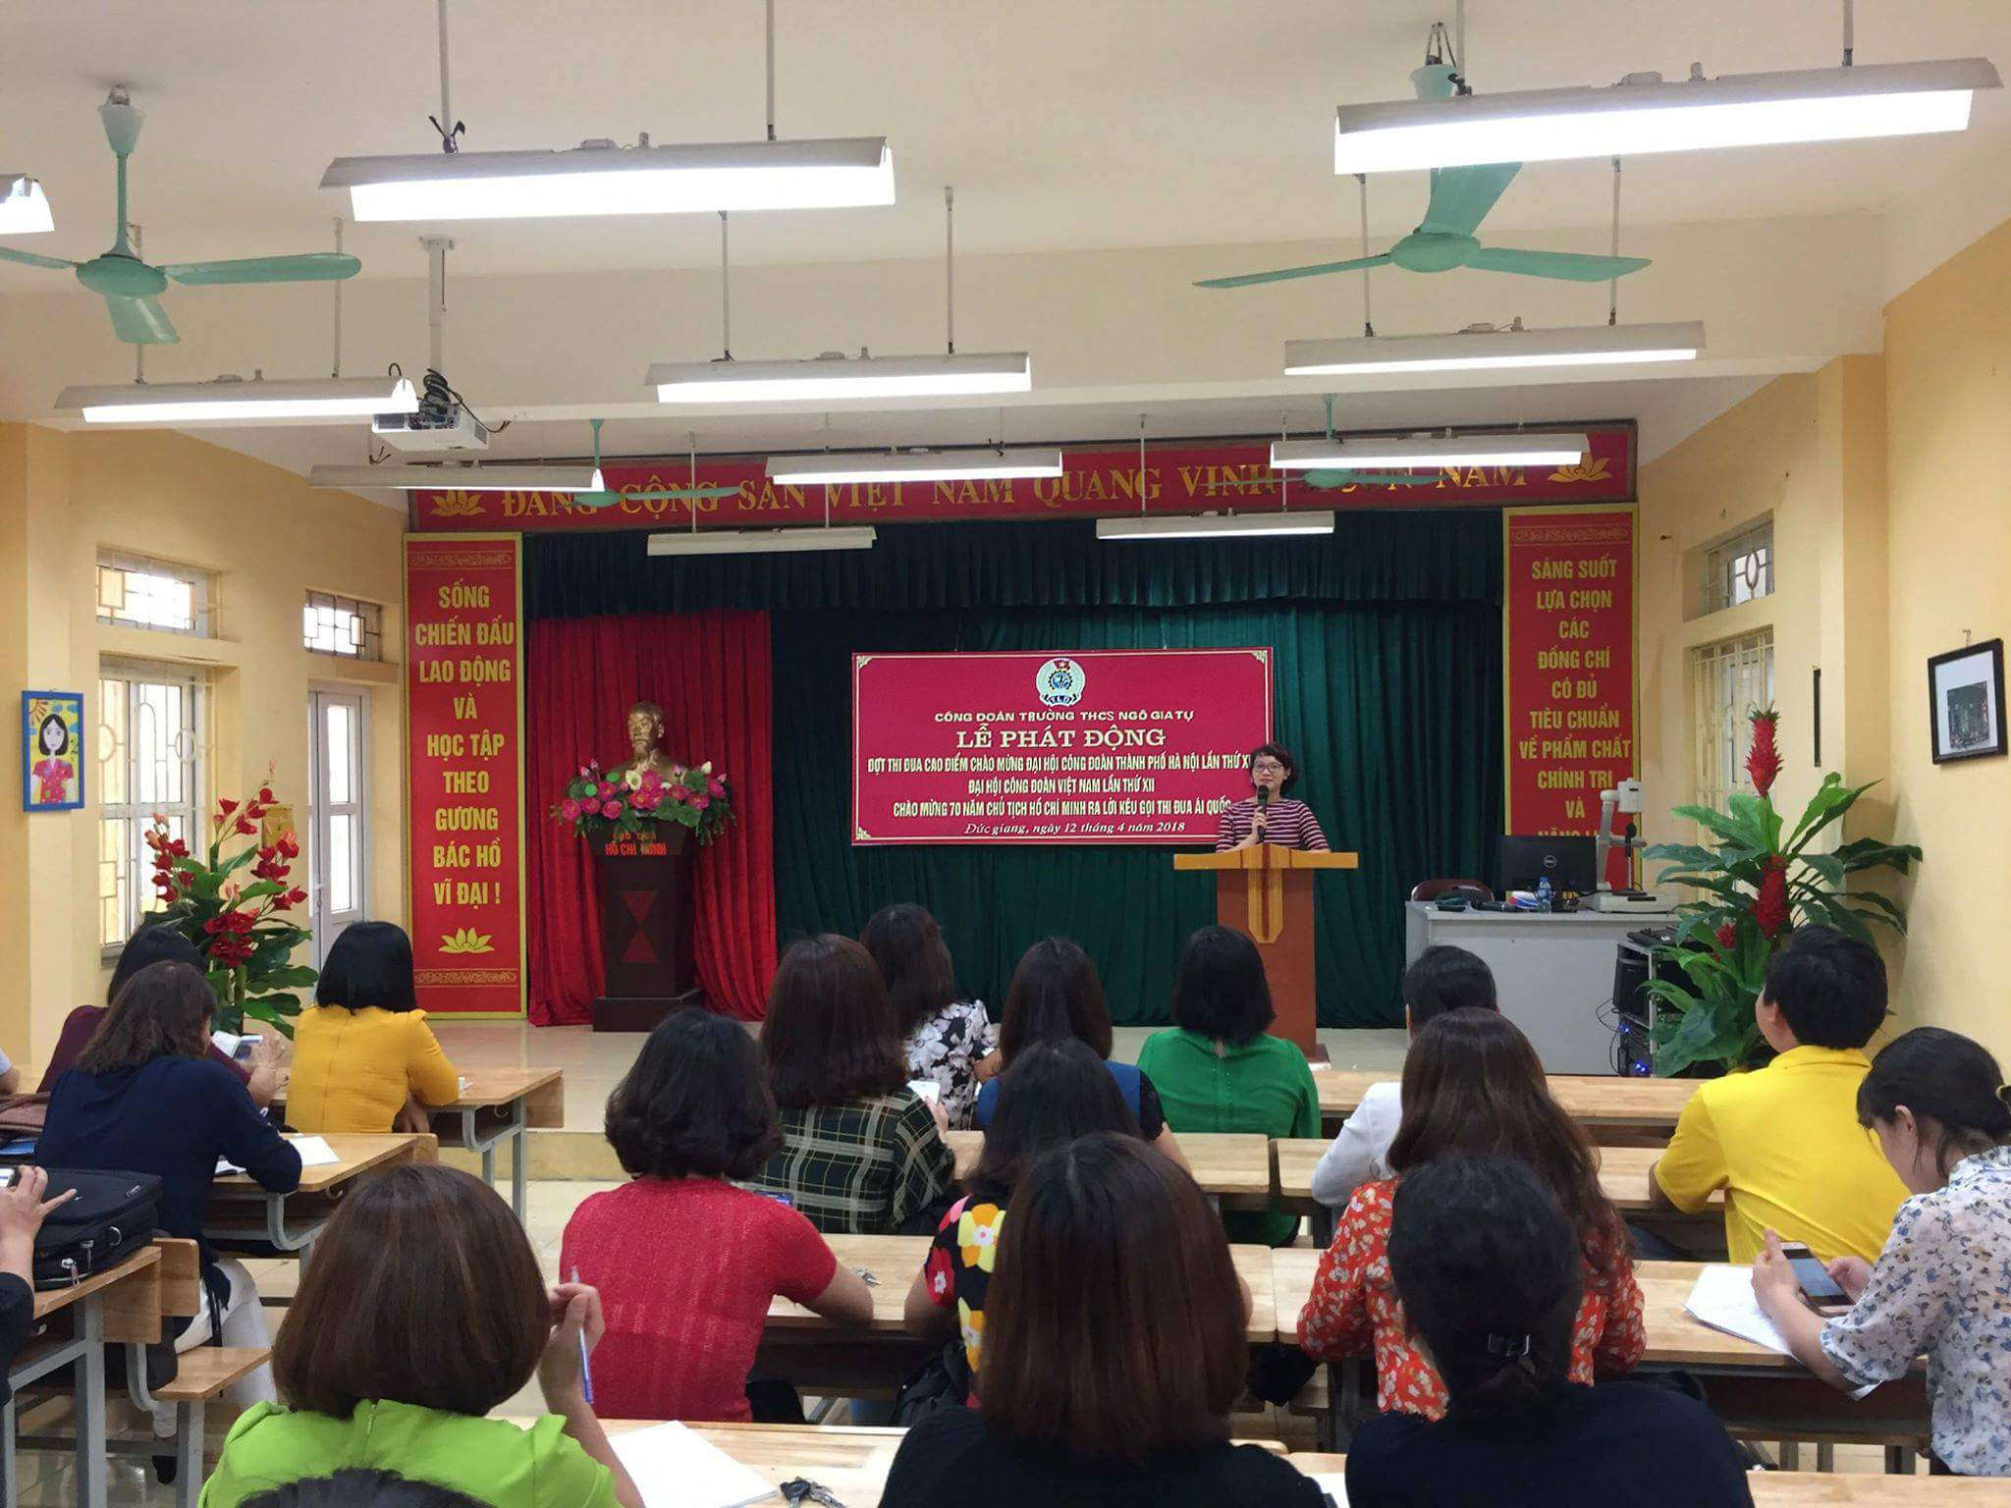
Đồng chí Nguyễn Ninh Chi – Chủ tịch công đoàn trường THCS Ngô Gia Tự phát động đợt thi đua cao điểm

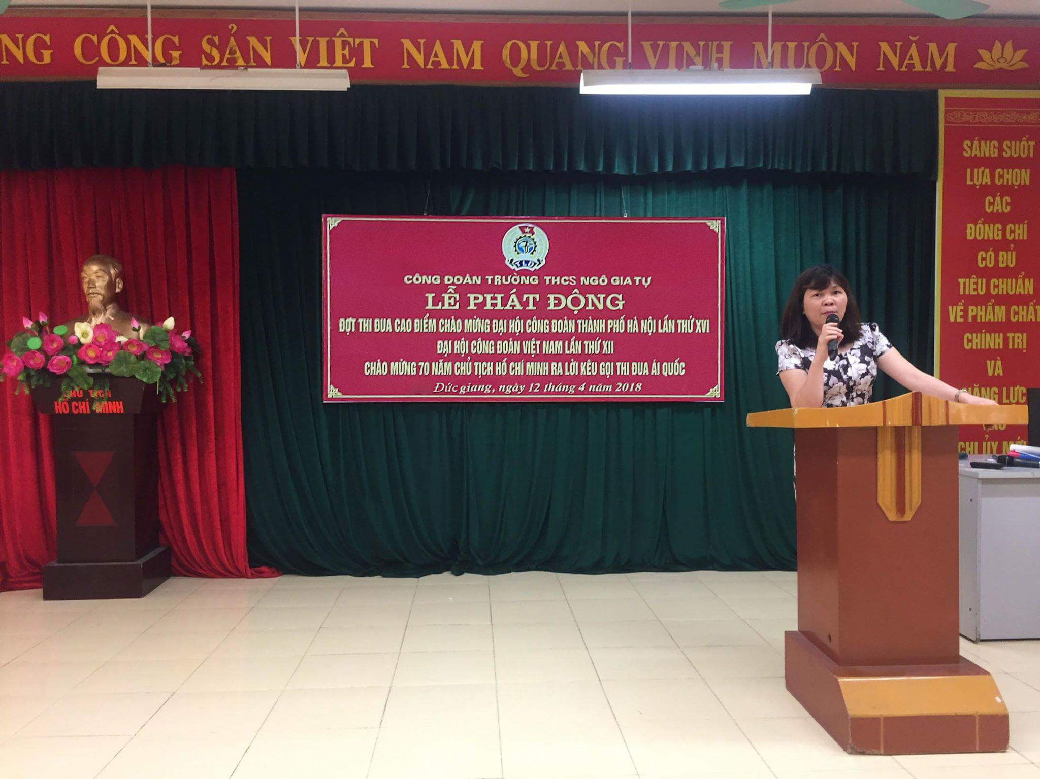
Đồng chí Vũ Thị Hải Yến – Bí thư chi bộ - Hiệu trưởng nhà trường phát biểu ý kiến chỉ đạo đợt thi đua cao điểm.

